**PŘÍLOHA č.1 - SPECIFIKACE ZBOŽÍ**

**„SCHODIŠŤOVÁ PLOŠINA PRO NOVÝ DOMOV KARVINÁ“**

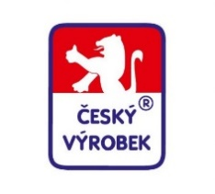Provedení: **exteriérové**  
Orientace: **levá strana** *(při pohledu zespodu nahoru)*Počet ramen schodiště:  **1 (4 schody)**  
Délka dráhy: **cca 3m**  
Počet a typ zatáček: **bez zatáček a zlomů**  
Počet zastávek: **2**  
Rozměr podlahy: **1200 x 900mm**  
Sklápění/rozložení podlahy: **elektrické**  
Povrchová úprava: **šopování, nástřik zinku, žárové zinkování + komaxit RAL 7040**  
Nosnost: **300kg**  
Ovládání na plošině: **spirálovitý kabel do ruky** *(alt. joystick nebo tlačítka)*  
Ovládání v zastávce: **dálkové**   
Kotvení dráhy: **na sloupky do schodiště**  
Výkon motoru: **1,1kW / 3x230V**  
Napájecí napětí: **1 x 230V**Přípojka: **kabel CYKY 3Cx2,5mm²**Max. rychlost jízdy: **0,09 m/s**Bezpečnostní prvky dle EN 81-40:  **ANO**  
Připojení k síti: **zajistí ALTECH**Záruční doba: **60 měsíců**

**Dodávka déle obsahuje:**- zaměření prostoru a vypracování výkresové dokumentace  
- demontáž a likvidaci stávající plošiny  
- zkoušku nového zařízení po montáži  
- proškolení obsluhy  
- 1x ročně servisní prohlídka do roku 2027, včetně

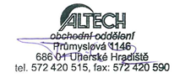

**KONTAKTNÍ OSOBA VE VĚCI ZAKÁZKY:**

Libor Fojtík, obchodní technik

Tel. 603 541 963

Email: [lfojtik@altech.cz](mailto:lfojtik@altech.cz)

Adresa: ALTECH, spol. s r.o., Průmyslová 1146, 686 01 Uherské Hradiště